Růst cen stavebního materiálu zpomalí pod 10 %
Praha, 30. 3. 2023 – Podle většiny ředitelů stavebních společností (58 %) růst cen stavebního materiálu v následujícím roce již zpomalí, a to prakticky na úroveň očekávané inflace. Stavební společnosti (80 %) neskupují materiál do zásoby. Na 46 % stavebních společností aktivně hledá dodavatele materiálů i v zahraničí. Část dotázaných stavebních společností (47 %) očekává větší využívání alternativních ekologických materiálů. Vyplývá to z Kvartální analýzy českého stavebnictví Q1/2023 zpracované analytickou společností CEEC Research.
Podle nadpoloviční většiny ředitelů stavebních společností růst cen materiálu dále zpomalí, což se v současnosti už děje. Hlavním důvodem je postupná stabilizace výroby a dodávek nabízených materiálů a snižování nejistoty na straně výrobců stavebního materiálu, která byla vyvolána zejména doznívající energetickou krizí a válkou na Ukrajině.
Nadpoloviční většina dotázaných stavebních společností (58 %) se shoduje, že v nadcházejícím roce se nárůst cen stavebních materiálů zpomalí, avšak liší se v názoru, pod jakou úroveň to bude. Největší skupina dotázaných (32 %) se domnívá, že nominální nárůst cen materiálu v následujícím roce zpomalí pod hranici 10 %, což by mělo představovat srovnání s mírou inflace a vývojem celé ekonomiky. Pouze nízké procento dotázaných (9 %) se domnívá, že ceny materiálu budou ještě více akcelerovat, nebo bude minimálně pokračovat nárůst cen tempem, jaké můžeme vidět nyní. Další nižší procento dotázaných (7 %) očekává naopak pokles cen stavebních materiálů.
„Prudké zdražování, které jsme zaznamenali před rokem, zapříčinily geopolitické události, které nabouraly plynulost dodavatelských řetězců, ale také strach a nejistota z dalšího vývoje. Tyto faktory navedly ceny strmě vzhůru. Nyní si trh na novou realitu zvyká a ceny se na trhu pomalu stabilizují, v řadě významných položek ceny klesají, ale máme indikace, že na cenu platnou před rokem 2022 se většina materiálů již nevrátí,“ osvětluje Michal Vacek, výkonný ředitel CEEC Research.
Stavební společnosti (80 % z nich) neskupují stavební materiál do zásoby. Důvodů je hned několik. Jedním z nich je složitý odhad pořizovacích cen v budoucnu nebo nemožnost skladovat stavební materiál v takové míře, aby se to vyplatilo. Většina stavebních společností spoléhá na obnovení flexibility výrobců na trhu a uzavřené kontrakty s výrobci či dodavateli.
Více jak polovina stavebních společností se stále snaží aktivně hledat nové dodavatele materiálů s nejvýhodnějšími cenami, například u oceli. Cena oceli se začala zvyšovat ke konci roku 2020, kdy na ni měla největší vliv nastupující pandemie a související ekonomické změny. Cena rostla až do září 2021, kdy dosáhla svého maxima na hranici 40 000 Kč/t. Poté začala velmi rychle padat až k úrovni 22 000 Kč/t v polovině února 2022. Konflikt na Ukrajině udal nový trend a cena oceli opět skokově vystoupala k úrovni cca 35 000 Kč/t, a to z toho důvodu, že Rusko a Ukrajina se podílejí z 60 % na celosvětovém vývozu železné rudy. Ředitelé stavebních společností na tento vývoj reagují a více jak polovina z nich (53 %) se stále snaží hledat dodavatele oceli s výhodnými cenami. Zhruba třetina dotázaných respondentů (36 %) nakupuje za aktuální ceny u prověřených dodavatelů a nepatrná část (5 %) se snaží ocel nahradit alternativními materiály.
Téměř polovina stavebních společností (46 %) aktivně hledá nabídky dodavatelů stavebních materiálů také v zahraničí, pokud je to možné. Současně ale firmy poukazují na to, že levnější dodávky materiálu ze zahraničí s sebou nesou mimo jiné riziko prodloužení doby dodávky materiálu.
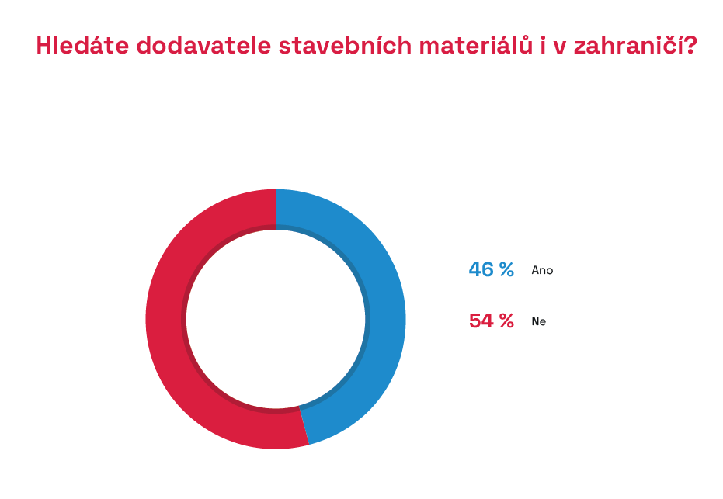

Jaké jsou trendy využívání alternativních stavebních materiálů?
Většina stavebních společností (69 %) nevyužívá, anebo ani nemá možnost využít alternativní stavební materiál. Kvalitních alternativ v případě zděných budov je málo, v některých případech nejsou žádné. Stavební společnosti tak zůstávají odkázány na materiály, které jsou na trhu v současné době stále nedostatkové nebo jejichž cena stále roste, což činí obtížnější optimalizaci nákladů při výstavbě. Nejčastěji využívané alternativní materiály na stavbách jsou dřevovláknité desky, OSB desky, korek či geopolymer. Stále větší uplatnění nacházejí recyklované materiály. Velké stavební firmy provozují vlastní recyklační dvory, kde jsou schopné zpracovat většinu stavebního odpadu a navrátit tak materiál nazpátek na stavbu.
Zájem o stavby z alternativních ekologických materiálů může mít větší potenciál pro soukromé investory spíše než pro veřejné zadavatele, kde při zadávání projektů panuje konzervativní přístup a větší nedůvěra k využívání recyklovaných materiálů. Podle více jak pětiny dotázaných stavebních společností (23 %) bude na základě momentálního rozpoložení na trhu větší zájem o stavby z alternativních ekologických materiálů. Většina dotázaných stavebních společností (77 %) je toho názoru, že klasické stavební materiály budou mít stále majoritní postavení.
Podle oslovených odborníků je nutno posilovat uplatňování znovu využitelných materiálů také ze strany veřejných zadavatelů, jako podmínku u vypsaných výběrových řízení, a současně aktualizovat normy a technologické předpisy.
„Nedostatek stavebních surovin na trhu můžeme zmírnit efektivním nakládáním s vybouraným materiálem a jeho opětovným použitím. Důležité v tomto budou veřejné zakázky na stavební práce, které budou co nejvyšší míru recyklace zohledňovat,“ komentuje Ivan Bartoš, místopředseda vlády a ministr pro místní rozvoj ČR.
Investoři stále častěji, kde je to možné, volí alternativní stavební materiál s ohledem na cenu. Levnější varianty materiálů nejsou podle stavebních společností zpravidla ty méně kvalitní a jedna pětina dotázaných společností (21 %) si dokonce myslí, že by mohly být kvalitnější než ty klasické. Proti tomuto názoru je ovšem druhá a významně větší část dotázaných společností (79 %).
Současná situace na trhu každopádně ukázala trhliny a potřebu hledat nová řešení v používání některých materiálů. Výroba alternativních materiálů a recyklace jsou zásadním trendem pro zlepšování synergie ekonomiky a ekologie ve stavebním sektoru.
„Každý rok investujeme desítky miliónů korun do vývoje nových produktů. V souladu s naší ESG strategií jsou všechny naše nové produkty designovány jako 100% recyklovatelné a opakovatelně použitelné,“ říká Robert Krestýn, Business Development & Marketing Director společnosti Wienerberger, a pokračuje: „Jako trend vnímáme vyšší zájem investorů o parametry stavebních materiálů jako například uhlíkovou stopu při výrobě a celkovou životnost produktů nebo možnosti jejich recyklace.“
Mnoho velkých stavebních společností investuje do vývoje, kde hledají nové cesty. Samotní investoři totiž častěji přistupují k volbě ekologičtějších stavebních materiálů, nebo berou větší ohled na budoucí nižší energetickou náročnost staveb.
„Jasným trendem je hledání zelenějších řešení a větší využití recyklovaných materiálů. Samozřejmě vždy musíme v první řadě posuzovat, jaký bude mít dané řešení přínos – jak technologický, tak i ekonomický – oproti zavedeným postupům. V současnosti je totiž u některých oborů využití recyklátů prakticky vyloučené – například předpjaté betony či konstrukční vrstvy dálnic,“ osvětluje praxi Tomáš Koranda, předseda představenstva stavební společnosti HOCHTIEF CZ.
Názor na to, zda současná situace povede k používání alternativních materiálů, je rozdělen téměř rovným dílem. Jedna část dotázaných stavebních společností (47 %) si myslí, že se bude nebo spíše bude používat více alternativních ekologických materiálů. Opak si myslí druhá polovina dotázaných stavebních společností (53 %).
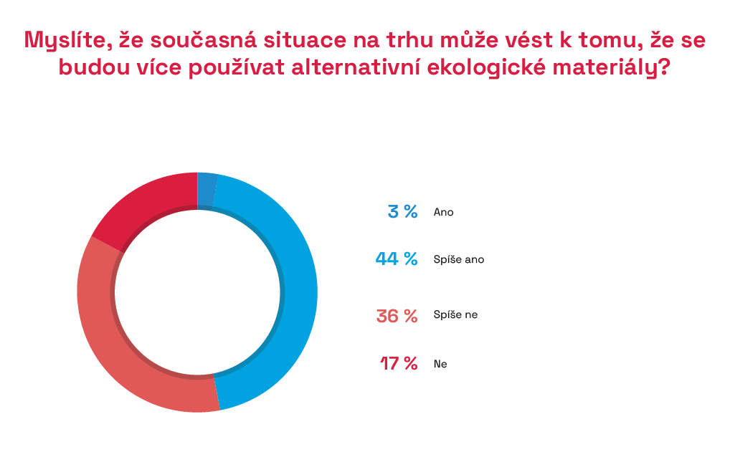
Kvartální analýza českého stavebnictví za Q1/2023 je zveřejněna na www.ceec.eu.

Kontakt pro média:
Ing. Petr Ondrášek, senior konzultant CEEC Research
(+420) 602 303 990, ondrasek@ceec.eu
Společnost CEEC Research je přední analytickou a výzkumnou společností zaměřující se na vývoj vybraných sektorů ekonomiky v zemích střední a východní Evropy. Její studie jsou využívány v současné době více než 17 000 společnostmi. Společnost CEEC Research vznikla v roce 2005 jako analytická organizace specializující se na zpracování výzkumů a analýz stavebnictví, následně se analytické zaměření rozšířilo i na další vybrané sektory ekonomiky.

CEEC Research navíc k pravidelným a bezplatným analýzám také organizuje vysoce specializované odborné konference, kterých se účastní generální ředitelé nejvýznamnějších společností, prezidenti klíčových svazů, cechů a komor a rovněž ministři a nejvyšší představitelé státu z vybraných zemí.

